Tworzenie Użytkownika Graficznie (Fedora, pokazać jak to wygląda w Ubuntu)

1. Sprawdzenie nr grupy
2. Uzupełnienie informacji o profilu (nazwisko, telefon)
3. Dlaczego użytkownik ma nr powyżej 100 lub 1000 i co to za numer ?
4. Dlaczego istnieją takie duże dziury w numeracji np. 170 – 900 z czego to wynika ?
5. Gdzie znajduje się profil użytkownika
6. Gdzie znajduje się plik z hasłami ?
7. Gdzie znajduje się informacja dotycząca restrykcji haseł ?
8. Gdzie znajduje się informacja do kiedy konto jest aktywne ?
9. Co jeszcze traktowane jest jak użytkownik ?
10. Jaki użytkownik ma pierwszy możliwy numer i jaki to numer ? oraz czemu tak jest ?
11. Jak przeszukiwać za pomocą filtra np. wyszukanie użytkowników którzy w swojej nazwie mają np. k
12. Czym jest identyfikator grupy ? gdzie możemy go sprawdzić ?
13. Jakie grupy są tworzone w systemie ?
14. Dodanie nowej grupy (np. Luty)
15. Dodanie użytkownika do grupy Luty
16. Usunięcie użytkownika z grupy luty
17. Czy da się usunąć użytkownika z wszystkich grup ?

Terminal polecenia

1. Jakim poleceniem wyświetlamy informacje o danym użytkowniku ? (kilka poleceń)
2. Jak można zmodyfikować uzupełnić informację dotyczące konkretnego użytkownika takie jak : nr telefonu, biuro, zmiana hasła itp. Co jeszcze można zmienić za pomocą tego konkretnego polecenia ?
3. Wyświetl wszystkie informacje na temat poleceń

-useradd  
-usermod (l, u I nie tylko)  
-userdel  
-groupadd  
-groupmod  
-groupdel

-adduser

-groups

-addgroup

-delgroup

-deluser

-chfn

-finger (nie zawsze jest zainstalowany)

-chage

-sg

-users

-last

-id

-adduser

-addgroup

1. Ustawienie czasu wygaśnięcia konta 14 luty 2025
2. Ustawienie liczby dni do wygaśnięcia hasła jak i konta zarazem na 30 dni
3. Zmiana nazwy konta na Placki
4. Usunięcie konta oraz usunięcie konta wraz z katalogami
5. Zmiana nazwy grupy na Precelki
6. Polecenie passwd, passwd –l, passwd –u ,passwd-d, passwd-e różnice i przeznaczenie ?
7. Wyświetlanie informacji dotyczących wcześniejszych logowań
8. Gpasswd –a, gpasswd –d przeznaczenie pokaż przykład

- gpasswd -a nazwa_ użytkownika nazwa_grupy

- gpasswd -d nazwa_użytkownika nazwa_grupy

1. Su, sudo exit kiedy stosować dane polecenia ?
2. Jakie informacje można uzyskać za pomocą polecenia id
3. Jakie informacje jesteśmy wstanie otrzymać za pomocą polecenia „w”
4. Zmiana właściciela pliku (utworzenie pliku za pomoc jednego użytkownika, wykazanie ls –l następnie za pomocą odpowiedniego polecenia zmiana użytkownika na innego wykazanie ls –l)
5. Zmiana grupy w danym pliku tylko po co ? (w jakim celu wykonać zmianę gr dla konkretnego pliku)
6. Zmienić nr id konkretnego użytkownika (stary numer + 21)
7. Zmienić nr id grupy (stary numer + 21)
8. Co znajduje się w lokalizacjach
   1. /etc/shadow
   2. /etc/group
   3. /etc/passwd
   4. /etc/adduser.conf
   5. /etc/deluser.conf
   6. /etc/login.delfs

Praktyka

Za pomocą zakładki Menedżer Użytkowników

1. Zadanie Utworzyć 5 kont użytkowników
2. -1,2,3,4,5 (jeden, dwa, trzy, cztery, piec)
3. oraz grupy
4. Parzyste i nieparzyste
5. -parzyste mają użytkowników 2,4
6. -nie parzyste 1,3,5
7. -Uzupełnić dane użytkowników
8. -1 nr telefonu 0700 100 200
9. -2 Nazwa biura Kraków
10. -3 Nazwa biura Gdańsk
11. -Usunąć użytkownika 1 z grupy nieparzystych i przenieść do parzystych
12. -Dokonać zmian dla nr 1 nr tel 0800 100 200
13. -Dopisać dla nr 2 biuro Kraków Stare Miasto
14. -Utworzyć grupę podium i umieścić w niej użytkowników 1,2,3
15. -Wyświetlić do jakich grup należy użytkownik 1 oraz 4
16. -Zmienić nazwę grupy z Parzyste na Ciekawe
17. -Usunąć grupę nieparzyste
18. -Usunąć użytkownika nr 5
19. -Zablokować hasło (zablokować użytkownika) dla użytkownika nr 4
20. -Zmienić hasło użytkownikowi 2
21. -Usunąć wszystkie konta jakie pozostały (1-5)

2 Polecenia z nr 1 (A-T) wykonać za pomocą terminala

https://linuxiarze.pl/uzytkownik/

[https://soisk.info/index.php/Linux_Ubuntu_-_zarz%C4%85dzanie_u%C5%BCytkownikami](https://soisk.info/index.php/Linux_Ubuntu_-_zarządzanie_użytkownikami)

<http://trener-it.pl/old/materialy/LINUX_zarzadzanie_uzytkownikami.pdf>

https://linuxskibinski.wordpress.com/7-zarzadzanie-uzytkownikami-i-grupami/

<https://technikinformatyk.pl/soisk/linux-wiersz-polecen-zarzadzanie-uzytkownikami/>

<http://kursy24.eu/linux/view/item/uzytkownicy>

<http://slow7.pl/linux/item/113-dogadac-sie-z-linuksem-zarzadzanie-kontem-uzytkownika>

<https://dug.net.pl/tekst/82/uzytkownicy_w_systemie_linux/>

<https://itporady.pl/linux/zarzadzanie-uzytkownikami-w-systemie-linux/>

<http://trener-it.pl/old/materialy/LINUX_zarzadzanie_uzytkownikami.pdf>

[Linux Ubuntu - zarządzanie użytkownikami - PDF Darmowe pobieranie (docplayer.pl)](https://docplayer.pl/52039393-Linux-ubuntu-zarzadzanie-uzytkownikami.html)

[Imię i nazwisko (trener-it.pl)](http://trener-it.pl/old/materialy/LINUX_uprawnienia_pliku_wlasciciel.pdf)

<https://mlodyinformatyk.pl/lessons/lesson/21>

<http://manpages.ubuntu.com/manpages/xenial/pl/man8/adduser.8.html>

<https://newsblog.pl/jak-zarzadzac-grupami-i-uzytkownikami-w-systemie-linux/>

<https://linuxiarze.pl/uzytkownik/>

<https://zeszyt.jedlikowski.com/2020-05-17/systemy-operacyjne-1/tworzenie-kont-i-grup-w-linuksie/>

<https://ubuntix.pl/przewodnik-dla-pocz-tkuj-cych-dotycz-cy>

<http://www.zsp2olawa.edu.pl/index.php/29-materialy/oprogramowanie-systemowe-i-uzytkowe/254-zarzadzanie-grupami-i-uzytkownikami-w-srodowisku-tekstowym-i-graficznym>

<https://www.dell.com/support/kbdoc/pl-pl/000123980/przewodnik-po-poleceniach-terminala-w-systemie-ubuntu-linux-na-komputerze-firmy-dell>

<http://kursy24.eu/linux/view/item/uzytkownicy>

<https://docplayer.pl/5059144-7-linux-zarzadzanie-kontami-i-grupami.html>

<https://itporady.pl/linux/zarzadzanie-uzytkownikami-w-systemie-linux>

<https://ubuntix.pl/dodawaj-konta-u-ytkownik-w-i-zarz-dzaj-nimi-w>

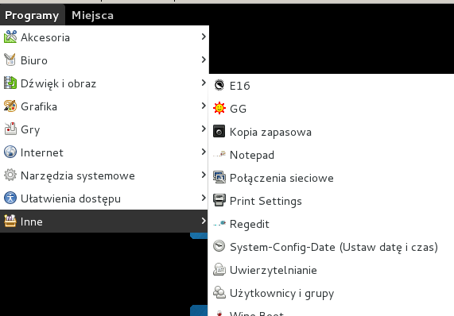

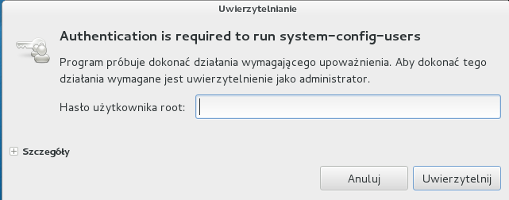

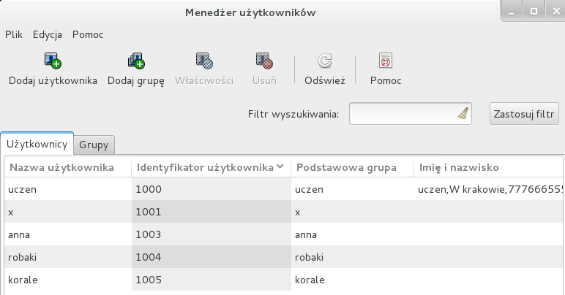

https://websetnet.net/pl/manage-users-and-groups-in-ubuntu-via-the-classic-graphical-tool/

